Functioneel ontwerp
Naam: Berke Yildirim
Leerlingnummer:9016037
Datum: 1-11-2025
Versie: 1

Inhoudsopgave
Inleiding 3
Functionaliteiten 3
Usecase diagram 3
Userstories 3
Gebruikersschermen (wireframes) 3
Home pagina 3
Subpagina 1 3
Subpagina 2 4
Navigatiestructuur/menu 4
ERD 4

Inleiding
In dit ontwerp maak je een overzicht van de functionaliteiten waaraan de applicatie moet voldoen.

Functionaliteiten

Usecase diagram
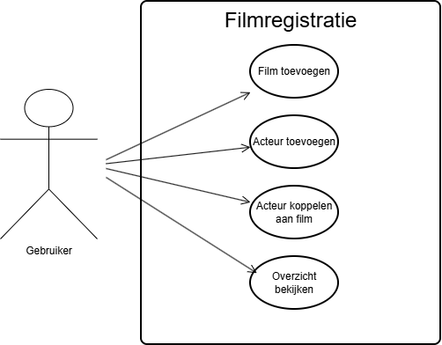

Userstories
Hier vermeld je alle functionaliteiten (zie Examenspraken, minimaal 4) die de applicatie gaat bieden. Geef hierbij duidelijk aan wat eisen en wensen zijn (prioriteiten). Zorg ervoor dat het ook voor niet vakgenoten duidelijk omschreven is.
US# | Als /Heeft betrekking op | Wil ik | Want / zodat | Prioriteit  MoSCoW
1 | Acteur | Ik wil een acteurs kunnen invoeren in de database. | De acteur moet in de database zitten om er aan te kunnen werken. | M
2 | Film | Ik wil films kunnen toevoegen met naam en genre. | Zodat de films geregistreerd worden in het systeem. | M
3 | Gebruiker | Ik wil acteurs aan films kunnen koppelen. | Zodat ik weet wie in welke film meespeelt. | M
4 | Gebruiker | Ik wil een overzicht kunnen zien van alle films met de acteurs erin. | Zodat ik snel kan zien welke acteurs in welke films meedoen | M
5 | Gebruiker | Ik wil films of acteurs kunnen verwijderen of aanpassen | Zodat de fouten of oude gegevens gecorrigeerd kunnen worden. | C

Gebruikersschermen (wireframes)

Home pagina
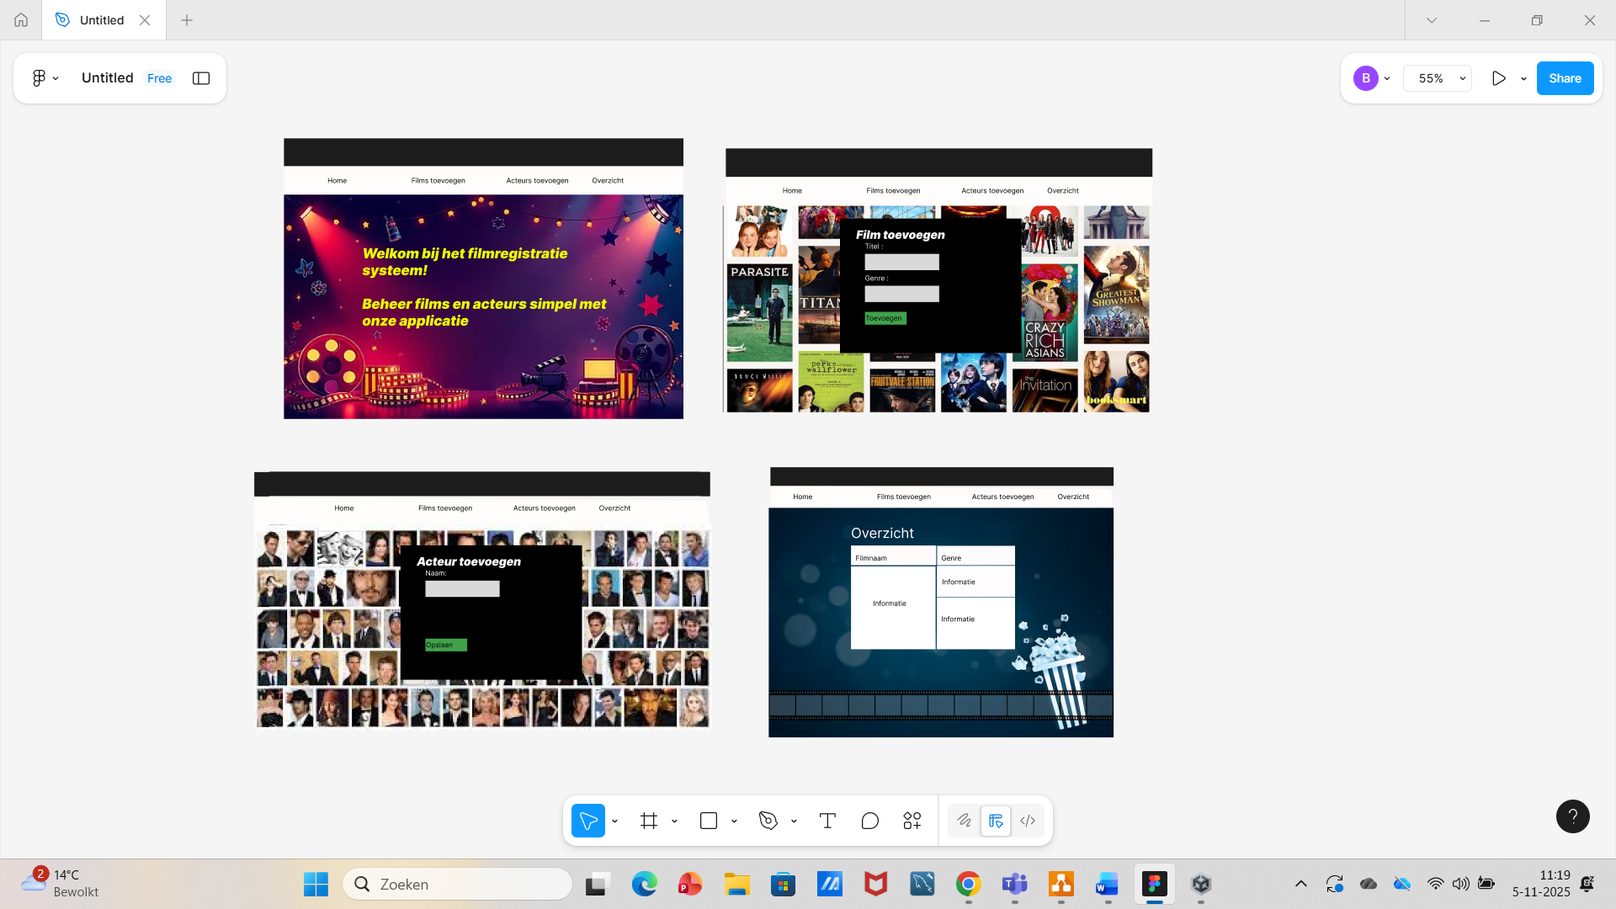
Geef in één of meer schetsen aan, hoe de applicatie er uit gaat zien. In deze schets(en) moeten duidelijk de onderstaande punten naar voren komen.
- Lay-out applicatie
  - Plaats menu
  - Plaats content
  - Plaats titel
  - Plaats logo
  - enzovoorts
- Opmaak
  - Kleurgebruik
  - Lettertype
  - enzovoorts
- Bediening van de applicatie (indien van toepassing)

Subpagina 1
Film toevoegen
Op deze pagina kan de gebruiker een nieuwe film invoeren in de database, Zoals de filnaam en Genre. Met het opslaan knop wordt de ingevulde gegevens opgeslagen in de database.
De pagina bestaat uit:
- Een titel bovenaan: Film toevoegen
- Twee invoervelden voor filmnaam en genre
- Een opslaan-knop
- De navigatiebalk bovenaan blijft zichtbaar zodat de gebruiker gemakkelijk naar andere pagina’s kan gaan.

Subpagina 2
Acteur toevoegen
De gebruiker vult de naam van de acteur in en klikt op de knop “ Opslaan “. De acteur wordt opgeslagen in de database en kan later worden gekoppeld aan een film.
De pagina bevat:
- Een titel: Nieuwe acteur toevoegen
- Eén invoerveld voor de naam
- Een opslaan-knop
- Dezelfde navigatiebalk als de andere pagina’s voor consistentie.

Subpagina 3
Overzichtspagina: Films en Acteurs
Op deze pagina ziet de gebruiker een overzicht van alle films die in de database staan samen met de acteurs die gekoppeld zijn aan die films.
Gebruikte gegevens
De gegevens die hier getoond worden komen uit de database.
Er worden drie soorten informatie weergegeven:
- Filmnaam – de titel van de film
- Genre – het genre van de film
- Acteurs – de namen van de acteurs die aan de film gekoppeld zijn
Daarnaast worden er bij elke film knoppen weergegeven voor bewerken en verwijderen
Functionaliteit
- De gebruiker kan zien welke films zijn toegevoegd.
- Per film worden de gekoppelde acteurs getoond.
- Met de knop “Bewerken” kan de gebruiker een film aanpassen.
- Met de knop “Verwijderen” kan een film worden verwijderd uit de database.
- Via de navigatiebalk kan de gebruiker naar andere pagina’s gaan, zoals Film toevoegen of Acteur toevoegen.
Weergave
De pagina bevat:
- Een titel bovenaan: “Overzicht films en acteurs”
- Een tabel met drie kolommen:
  - Filmnaam
  - Genre
  - Acteurs
- Knoppen naast elke rij: [Bewerken] en [Verwijderen]
- De navigatiebalk blijft bovenaan staan, zodat de gebruiker makkelijk kan navigeren

Navigatiestructuur/menu
Geef aan hoe er binnen de applicatie genavigeerd gaat worden. Geef hierbij in hoofdlijnen aan welke schermen/vensters er zijn binnen de applicatie en hoe deze in relatie met elkaar staan.
Home
Acteurs toevoegen
Films toevoegen
Acteurs toevoegen

Overzicht

ERD
Beschrijf het ontwerp van de database via een Entity Relation Diagram
